Программа и участники Интернет-конференцию «Практические методы повышения производительности труда. Опыт Российских предприятий».
http://ncp-russia.ru/

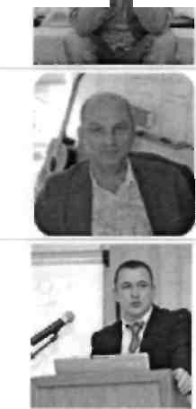
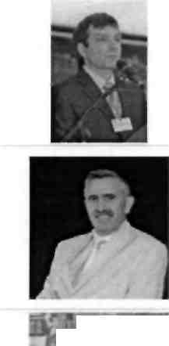
4 1
Константин Новиков-Директор фабрики «Рэмос-Альфа»
Раиль Фахретдинов-
Генеральный
директор
Завод
пластмассовых
изделий «Альтернатива»
Вячеслав Вайсблех-
Директор Производственного предприятия «Delta-Box»
Владимир Мельников -
Директор по
развитию,
«Оконный
Континент»
Сергей Фролов-Инженер по развитию, компания ООО «ЭльВира»
Тема доклада:« Кто и что не даёт нам
повысить производительность
труда?»
Тема доклада: «Китайцы не пройдут!!!»
Тема доклада: «Как повысить
объёмы в 100 раз, при отсутствии
площадей, денег, людей и мозгов у
начальства???»
Тема доклада:«Производственная система в оконном производстве»
Тема доклада: «Бережливое
производство при сопротивлении
высшего руководства»

Сергей Смирнов-Эксперт по вопросам производительности труда
Тема доклада: «Повышение
производительности труда в
России. Национальная идея или
утопия?»

Список докладчиков может быть скорректирован по независящим от организаторов причинам.
Регистрация на сайте: http://ncp-russia.ru/

